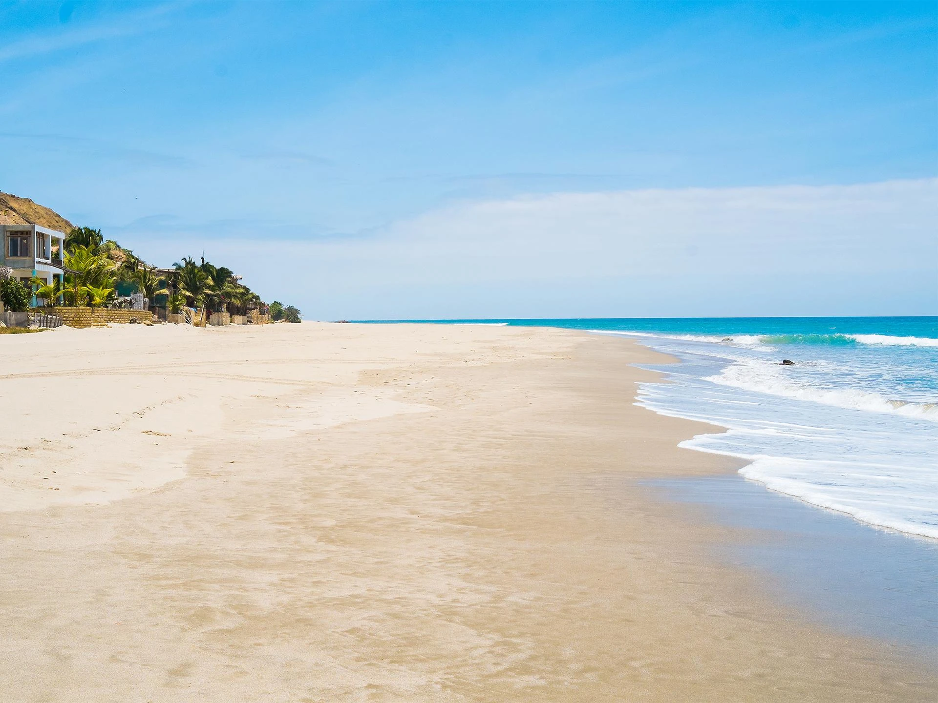

**Cybermundial Playas del Norte de Perú**

**5 DIAS | 4 NOCHES desde 367 US$ por persona en habitación doble**

**VALIDEZ**

10 enero al 20 Diciembre de 2026.

**NUESTRO PROGRAMA INCLUYE**

* Traslados aeropuerto / hotel / aeropuerto, solo conductor.
* 04 noches de alojamiento en hotel seleccionado
* Desayuno diario.

|  |  |  |  |  |  |  |  |  |
| --- | --- | --- | --- | --- | --- | --- | --- | --- |
| **Categoría de Hotel** | **Ciudad** | **Hotel** | **Vigencia 2026** | **Single** | **Doble** | **Triple** | **Niño con Cama (2-11 años)** | **Niño sin Cama (2-6 años)** |
| Turista | Playa Mancora | Grandmare | 10 Ene a 20 Dic | 733 | 367 | 374 | 258 | 0 |
| Primera | Playa Vichayito | Vichayito Bungalows & Carpa | 10 Ene a 20 Dic | 933 | 494 | 524 | 408 | 0 |
| Primera | Playa Zorritos | Casa Andina Select Tumbes | 10 Ene a 20 Dic | 1.422 | 713 | 551 | 435 | 0 |

**TARIFAS**

*\*\*Tarifas por persona, por programa, en USD\*\**

1. *Triple calculada en base a una persona adicional en la habitación.*

**NIÑOS (Hasta 1 año y 11 meses):**

* + Free compartiendo cama con los padres y no ocupa asiento.
  + Máximo 1 niño por habitación doble.
  + No Incluyen desayuno para el menor en los hoteles seleccionados pago directo.

**NIÑOS (Hasta 5 años y 11 meses):**

* Tarifa de CHD c/Cama compartiendo habitacion con 1 o 2 papas.
  + Máximo 1 niño por habitación doble o triple.

Considerar que la tarifa y disponibilidad en servicios y hotelería podrían verse afectados días previos, durante y posteriores a las siguientes fechas:

|  |  |  |
| --- | --- | --- |
| **FESTIVIDAD / EVENTO** | **CIUDAD** | **FECHA** |
| **Fiesta De La Candelaria** | Puno | Del 01 al 10 Febrero |
| **Semana Santa** | Lima, Ica, Paracas, Nazca, Arequipa, Cusco y Playas del Norte | Del 29 Marzo al 06 Abril |
| **INTI RAYMI** | Cusco | Del 22 al 26 de Junio |
| **FIESTAS PATRIAS** | Lima, Ica, Paracas, Nazca, Arequipa, Cusco y Playas del Norte | 27 al 31 Julio |
| **Navidad y Año Nuevo** | Lima, Cusco, Arequipa, Puno, Paracas | 24 al 31 de Diciembre / 01 Enero |

**INFORMACIÓN ADICIONAL**

* En caso de que algún tour no esté disponible en el momento del viaje, estaremos ofreciendo una alternativa de tour o el reembolso del mismo.
* Valores no válidos para Carnaval, Semana Santa, congresos, eventos, feriados locales. Consultar fechas al momento de la reserva.
* Tarifa de child corresponde a 1 menor compartiendo habitación con 2 adultos. Habitación triple no acepta child.
* Los servicios pueden cambiar por cuestiones climáticas o de fuerza mayor.
* La hora de inicio de los paseos puede cambiar. En caso de algún cambio, la información será comunicada al pasajero con el nuevo horario.
* En caso de fuerza mayor se podrá usar un hotel de la misma categoría.
* Valores para pasajeros individuales.
* Sujetos a disponibilidad al momento de reservar y a cambios sin previo aviso.
* Tarifa de programas solo válido para fechas indicadas, no aplica para festividades locales, navidad, año nuevo y otras indicadas por el operador.
* El programa está cotizado en la categoría habitación más económica del hotel, para categorías superiores cotizar.
* Traslados señalados desde aeropuerto en servicio regular.
* Posibilidad de reservar excursiones, entradas y ampliar las coberturas del seguro incluido. Consulta condiciones.
* Este programa no incluye ticket aéreo ni impuestos aéreos.

**POLITICAS DE CANCELACIÓN**

Por los conceptos que a continuación se indican:

1. Cancelaciones y/o cambios con menos de 10 días aplica penalidades, las mismas pueden estar sujetas a penalidad de acuerdo con la temporada, hotel y/o destino.
2. No show o no presentación por parte del pasajero aplicara cargos o pago del importe total del viaje, abonando, en su caso, las cantidades pendientes, salvo acuerdo de las partes en otro sentido.